보고서
ex3-0.sh
- 결과 스크린샷
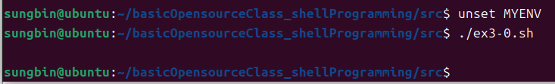
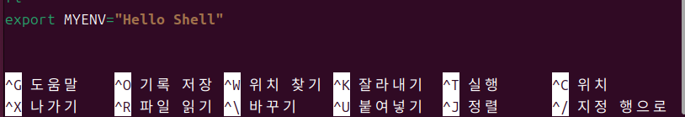
- 코드
#!/bin/bash

echo $MYENV

ex3-1.sh
- 결과 스크린샷
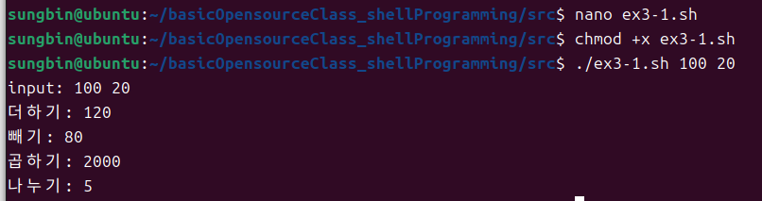
- 코드
#!/bin/bash

# 입력받은 두 숫자를 변수에 저장
num1=$1
num2=$2

# 사칙연산 수행 (정수 범위)
echo "input: $num1 $num2"
echo "더하기: $(($num1 + $num2))"
echo "빼기: $(($num1 - $num2))"
echo "곱하기: $(($num1 * $num2))"
echo "나누기: $(($num1 / $num2))"

ex3-2.sh
- 결과 스크린샷
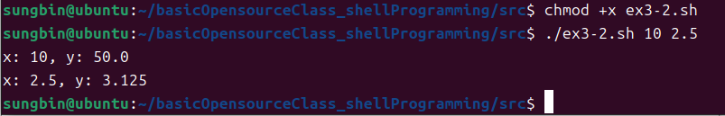
- 코드
#!/bin/bash

# 입력된 모든 숫자($@)를 하나씩 꺼내서 변수 x에 넣고 반복
for x in "$@"
do
# bc를 사용하여 실수 연산 수행
# 0.5 * x^2 수식을 echo로 만들어서 bc에게 전달
# -l 옵션은 소수점 계산 라이브러리를 사용한다는 뜻
y=$(echo "0.5 * $x * $x" | bc -l)

# 결과 출력
echo "x: $x, y: $y"
done

ex3-3.sh
- 결과 스크린샷
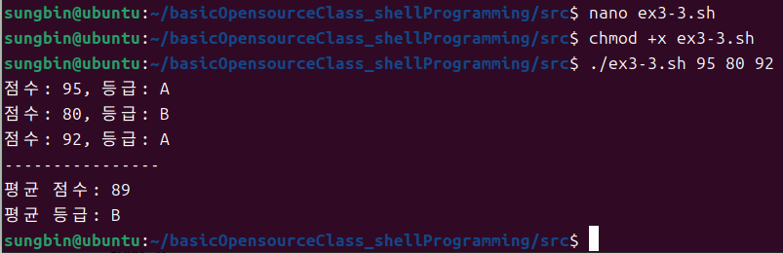
- 코드
#!/bin/bash

sum=0
count=0

# 입력된 모든 점수($@)를 하나씩 꺼내서 반복
for score in "$@"
do
# 등급 판별 (90점 이상이면 A, 아니면 B)
if [ "$score" -ge 90 ]; then
grade="A"
else
grade="B"
fi

echo "점수: $score, 등급: $grade"

# 평균 계산을 위해 합계와 개수 저장
sum=$((sum + score))
count=$((count + 1))
done

echo "----------------"

# 평균 구하기 및 평균 등급 판별
if [ "$count" -gt 0 ]; then
avg=$((sum / count))

if [ "$avg" -ge 90 ]; then
avg_grade="A"
else
avg_grade="B"
fi

echo "평균 점수: $avg"
echo "평균 등급: $avg_grade"
fi

ex3-4.sh
- 결과 스크린샷
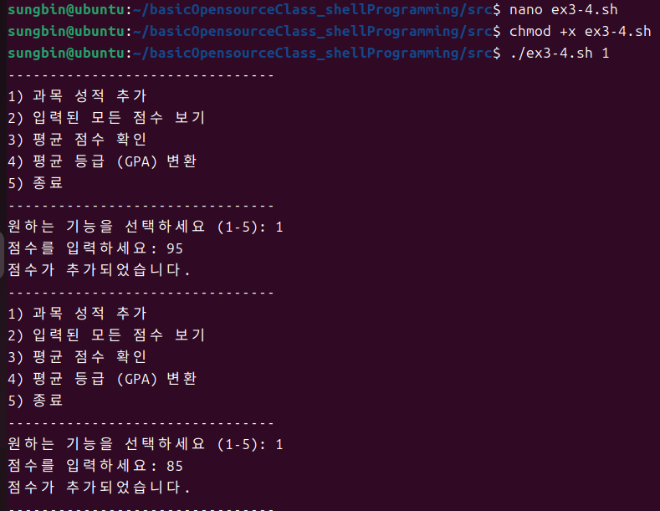

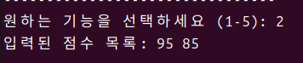

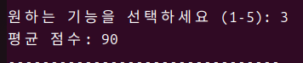
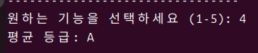
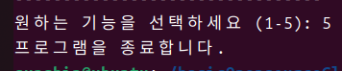
- 코드
#!/bin/bash

# 점수들을 저장할 빈 배열 생성
scores=()

# 무한 반복 (5번을 누르면 break로 탈출)
while true
do
echo "--------------------------------"
echo "1) 과목 성적 추가"
echo "2) 입력된 모든 점수 보기"
echo "3) 평균 점수 확인"
echo "4) 평균 등급 (GPA) 변환"
echo "5) 종료"
echo "--------------------------------"

# -p 옵션은 프롬프트 메시지를 띄우고 입력받는 기능
read -p "원하는 기능을 선택하세요 (1-5): " choice

case $choice in
1)
read -p "점수를 입력하세요: " input_score
# 배열에 점수 추가
scores+=($input_score)
echo "점수가 추가되었습니다."
;;
2)
echo "입력된 점수 목록: ${scores[@]}"
;;
3)
# 합계 및 평균 계산
sum=0
count=${#scores[@]} # 배열의 길이(개수)

if [ $count -eq 0 ]; then
echo "입력된 점수가 없습니다."
else
for s in "${scores[@]}"; do
sum=$((sum + s))
done
avg=$((sum / count))
echo "평균 점수: $avg"
fi
;;
4)
# 평균 등급 계산 (이전 문제와 동일 로직)
sum=0
count=${#scores[@]}

if [ $count -eq 0 ]; then
echo "입력된 점수가 없습니다."
else
for s in "${scores[@]}"; do
sum=$((sum + s))
done
avg=$((sum / count))

if [ "$avg" -ge 90 ]; then
echo "평균 등급: A"
else
echo "평균 등급: B"
fi
fi
;;
5)
echo "프로그램을 종료합니다."
break
;;
*)
echo "잘못된 입력입니다. 다시 선택해주세요."
;;
esac
done

ex3-5.sh
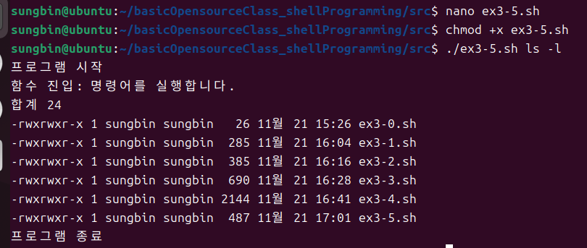
- 결과 스크린샷

- 코드
#!/bin/bash

# 내부 함수 정의
run_command() {
echo "함수 진입: 명령어를 실행합니다."

# eval을 사용하여 전달받은 문자열을 명령어로 변환해 실행
# "$*"는 전달된 모든 인자를 하나의 문자열로 합칩니다
eval "$*"
}

echo "프로그램 시작"

# 스크립트 실행 시 입력한 인자들을 함수로 전달
# 예: ./ex3-5.sh ls -l -> "ls -l"이 함수로 넘어감
run_command "$@"

echo "프로그램 종료"

ex3-6.sh
- 결과 스크린샷
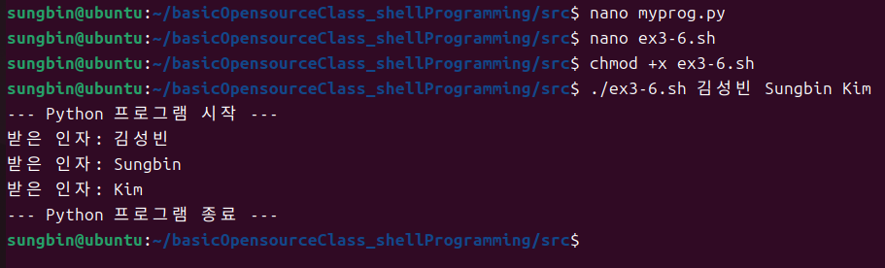
- 코드
python
import sys

print("--- Python 프로그램 시작 ---")

# sys.argv[1:] 은 입력된 인자들의 리스트입니다.
for arg in sys.argv[1:]:
print("받은 인자:", arg)

print("--- Python 프로그램 종료 ---")

bash
#!/bin/bash

# 입력받은 인자($@)를 그대로 myprog.py에게 전달하여 실행
python3 myprog.py "$@"

ex3-7.sh
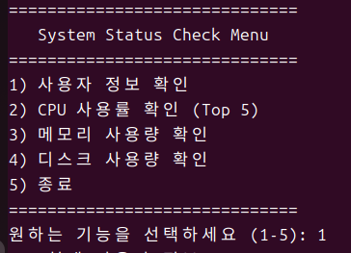
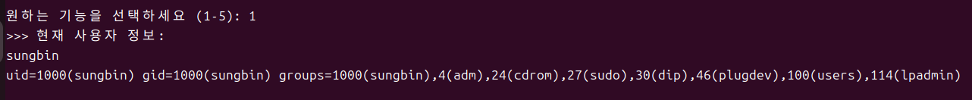
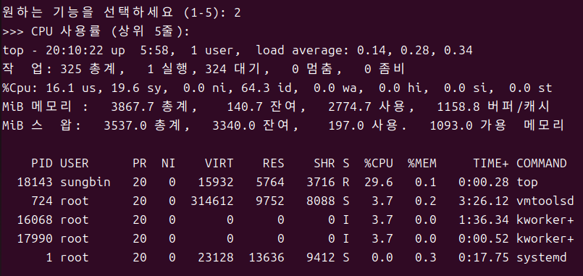
- 결과 스크린샷
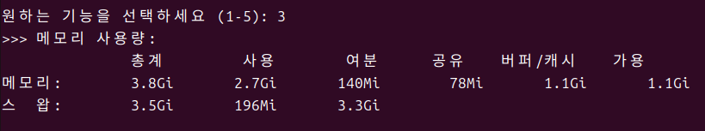

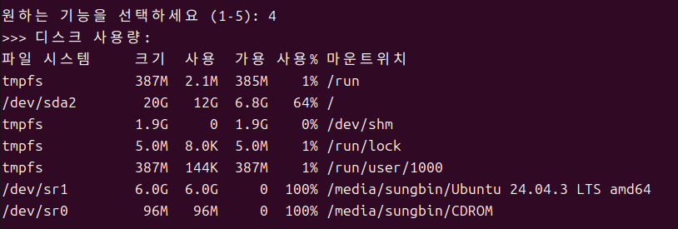
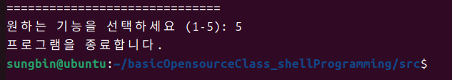
- 코드
#!/bin/bash

while true
do
echo "=============================="
echo " System Status Check Menu "
echo "=============================="
echo "1) 사용자 정보 확인"
echo "2) CPU 사용률 확인 (Top 5)"
echo "3) 메모리 사용량 확인"
echo "4) 디스크 사용량 확인"
echo "5) 종료"
echo "=============================="

read -p "원하는 기능을 선택하세요 (1-5): " choice

case $choice in
1)
echo ">>> 현재 사용자 정보:"
whoami
id
;;
2)
echo ">>> CPU 사용률 (상위 5줄):"
# -b: 배치모드(텍스트 출력용), -n 1: 1번만 실행
top -b -n 1 | head -n 12
;;
3)
echo ">>> 메모리 사용량:"
# -h: 사람이 읽기 편한 단위(GB, MB)로 표시
free -h
;;
4)
echo ">>> 디스크 사용량:"
df -h
;;
5)
echo "프로그램을 종료합니다."
break
;;
*)
echo "잘못된 입력입니다."
;;
esac
echo "" # 줄바꿈
done

ex3-8.sh
- 결과 스크린샷
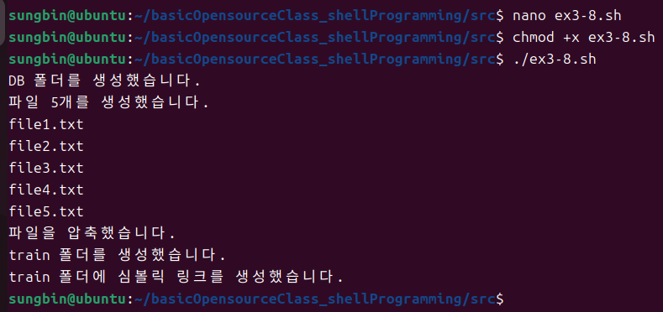
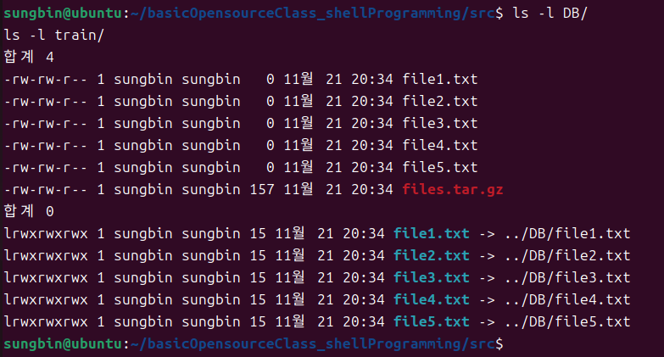

- 코드
#!/bin/bash

# DB 폴더 확인 및 생성
if [ ! -d "DB" ]; then
mkdir DB
echo "DB 폴더를 생성했습니다."
else
echo "DB 폴더가 이미 존재합니다."
fi

# DB 폴더 안에 파일 5개 생성 (file1.txt ~ file5.txt)
cd DB
touch file1.txt file2.txt file3.txt file4.txt file5.txt
echo "파일 5개를 생성했습니다."

# 생성된 파일 압축 (files.tar.gz)
tar -czvf files.tar.gz file*.txt
echo "파일을 압축했습니다."

# 다시 원래 폴더(src)로 돌아옴
cd ..

# train 폴더 생성
if [ ! -d "train" ]; then
mkdir train
echo "train 폴더를 생성했습니다."
fi

# 심볼릭 링크 생성 (train 폴더에서 DB의 파일들을 가리킴)
for i in {1..5}
do
# ln -s [원본파일] [링크이름]
ln -s ../DB/file$i.txt train/file$i.txt
done

echo "train 폴더에 심볼릭 링크를 생성했습니다."

ex3-9.sh
- 결과 스크린샷
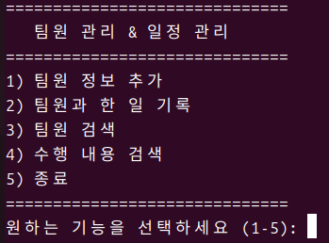

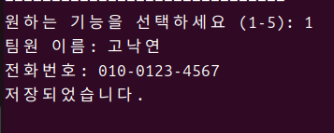

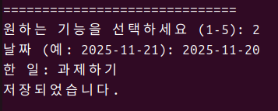
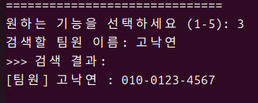
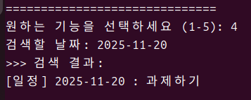
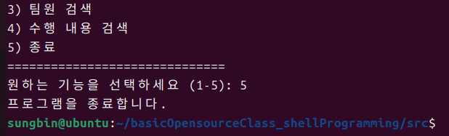
- 코드
#!/bin/bash

# 정보를 저장할 파일 이름 정의
fname="DB.txt"

# 파일이 없으면 빈 파일 생성
touch $fname

while true
do
echo "=============================="
echo " 팀원 관리 & 일정 관리 "
echo "=============================="
echo "1) 팀원 정보 추가"
echo "2) 팀원과 한 일 기록"
echo "3) 팀원 검색"
echo "4) 수행 내용 검색"
echo "5) 종료"
echo "=============================="

read -p "원하는 기능을 선택하세요 (1-5): " choice

case $choice in
1)
read -p "팀원 이름: " name
read -p "전화번호: " info
# >> 는 내용을 덮어쓰지 않고 '이어쓰기' 합니다.
echo "[팀원] $name : $info" >> $fname
echo "저장되었습니다."
;;
2)
read -p "날짜 (예: 2025-11-21): " date
read -p "한 일: " work
echo "[일정] $date : $work" >> $fname
echo "저장되었습니다."
;;
3)
read -p "검색할 팀원 이름: " search_name
echo ">>> 검색 결과:"
# grep으로 파일에서 이름 검색
grep "$search_name" $fname
;;
4)
read -p "검색할 날짜: " search_date
echo ">>> 검색 결과:"
grep "$search_date" $fname
;;
5)
echo "프로그램을 종료합니다."
break
;;
*)
echo "잘못된 입력입니다."
;;
esac
echo ""
done

